Souhlas s elektronickým zasíláním faktur

Vážení odběratelé,

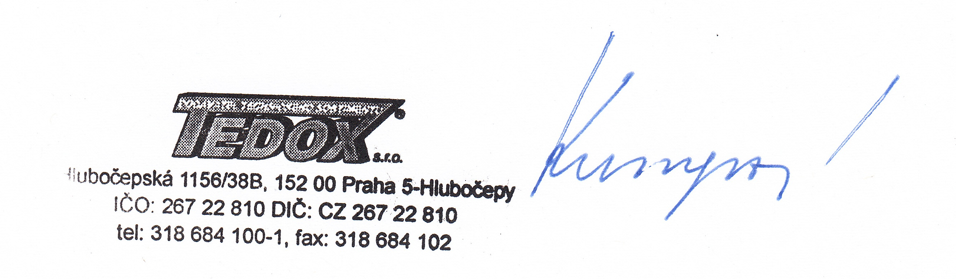
dovolujeme si Vás požádat o udělení souhlasu se zasíláním daňových dokladů elektronickou cestou na Vámi určenou elektronickou adresu. Elektronicky zaslané faktury splňují veškeré náležitosti podle platných právních předpisů České republiky. Vyplněním a odesláním tohoto formuláře vyjádříte souhlas se zasíláním daňových dokladů elektronickou cestou. Zároveň již nebudete dostávat tištěné daňové doklady. V případě změny e-mailové adresy je nás třeba neprodleně informovat o této skutečnosti.

Děkujeme a jsme s pozdravem

Ing. Kateřina Kumpová
účetní oddělení, TEDOX s. r. o.

…………………………………………………………………………………………………………………………………………

Souhlas s elektronickým zasíláním faktur

název organizace
IČO
kontaktní osoba pro fakturaci
e-mail pro zasílání daňových dokladů
telefon

Souhlasíme se zasíláním faktur-daňových dokladů od TEDOX s. r. o. v elektronické podobě.

V…………………………… dne………………… ……………………………………………………….
razítko a podpis oprávněné osoby

Potvrzený souhlas, prosím, buď zašlete poštou na naši adresu:
TEDOX s. r. o., Rožmitálská 836, 262 72 Březnice nebo na e-mail info@tedox.cz

